
Centro Sportivo Carabinieri
Sezione Sport Invernali – Distaccamento Auronzo di Cadore

Grado: | Appuntato Scelto
Generalità: | HOFER Lukas
Luogo e data di nascita: | Brunico (BZ) – 30.09.1989
Arruolamento: | 08 novembre 2008
Specialità: | Biathlon
PALMARES | Oro | Arg | Bro
Olimpiadi |  |  | 1
Mondiali |  | 2 | 1
Campionati Europei
Mondiali Militari
Giochi del Mediterraneo
Coppa del Mondo
Coppa del Mondo – Tappe | 2 | 3 | 7
Universiadi
Campionati Italiani | 6 | 1 | 2
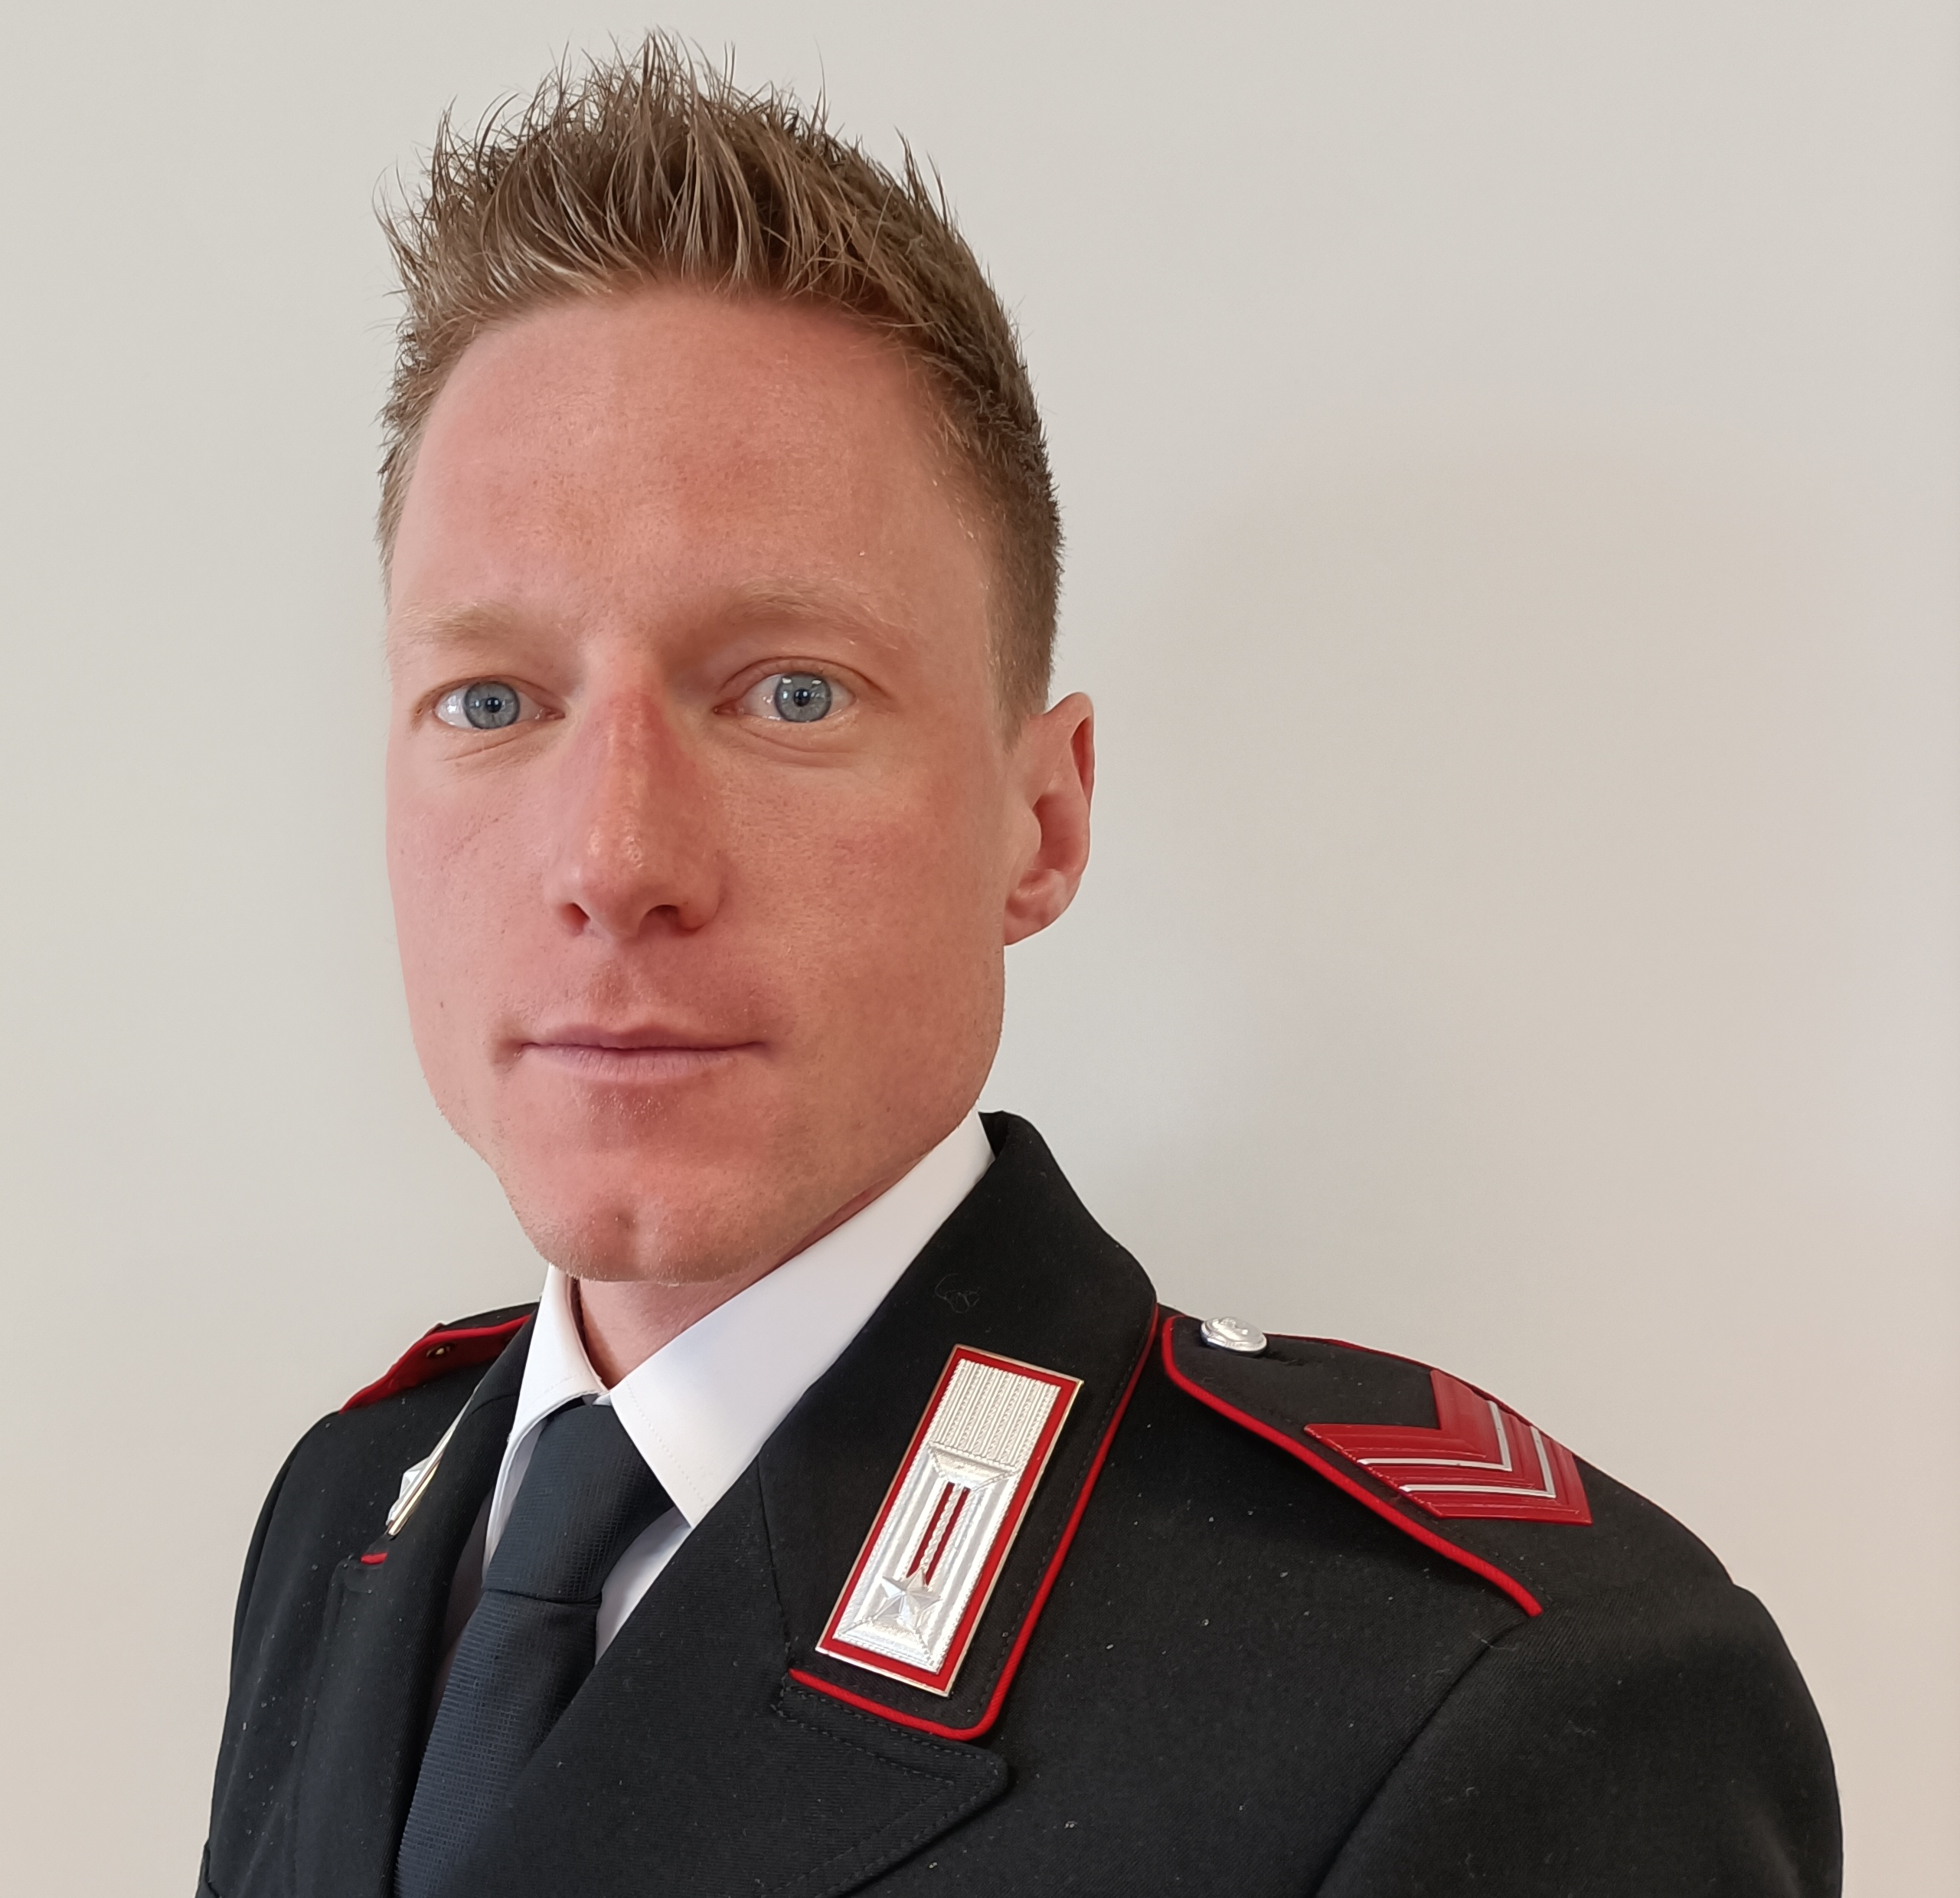

Class. | Denominazione Gara | Specialità | Ind./Squ | Località | Data
Stagione 2017-18
4° | Campionati del Mondo | Staffetta Mista | Squadre | Hochfilzen (AUT) | 09/02/2017
5° | Campionati del Mondo | Staffetta 4 x 7.5 km | Squadre | Hochfilzen (AUT) | 18/02/2017
6° | Coppa del Mondo | 12,5 km Pursuit | Individuale | Kontiolahti (FIN) | 11/03/2017
5° | Coppa del Mondo | 12,5 km Pursuit | Individuale | Oslo (NOR) | 18/03/2017
1° | Campionati Ita. Ass. Estivi | 10 km Sprint | Individuale | Anterselva (BZ) | 09/09/2017
3° | Campionati Ita. Ass. Estivi | 12,5 km Pursuit | Individuale | Anterselva (BZ) | 10/09/2017
2° | Coppa del Mondo | Staffetta Mista | Squadre | Oestersund (SWE) | 26/11/2017
6° | Coppa del Mondo | 20 km | Individuale | Oestersund (SWE) | 30/11/2017
5° | Coppa del Mondo | Staffetta 4 x 7.5 km | Squadre | Hochfilzen (AUT) | 10/12/2017
6° | Coppa del Mondo | 10 km Sprint | Individuale | Oberhof (GER) | 05/01/2018
6° | Coppa del Mondo | 12,5 km Pursuit | Individuale | Oberhof (GER) | 06/01/2018
2° | Coppa del Mondo | Staffetta 4 x 7.5 km | Squadre | Oberhof (GER) | 07/01/2018
10° | Olimpiadi | 10 km Sprint | Individuale | Pyeonchang(KOR) | 11/02/2018
10° | Olimpiadi | 12,5 km Pursuit | Individuale | Pyeonchang(KOR) | 12/02/2018
3° | Olimpiadi | Staffetta Mista | Squadre | Pyeonchang(KOR) | 20/02/2018
1° | Coppa del Mondo | Staffetta Mista | Squadre | Konthiolahti(FIN) | 10/03/2018
5° | Coppa del Mondo | 10km Sprint | Individuale | Oslo(NOR) | 15/03/2018
2° | Coppa del Mondo | 12,5km Pursuit | Individuale | Oslo(NOR) | 17/03/2018
3° | Coppa del Mondo | 12,5km Pursuit | Individuale | Tyumen(RUS) | 24/03/2018
1° | Campionati Italiani Assoluti | 12,5km Mass Start | Individuale | Anterselva (BZ) | 30/03/2018
Stagione 2018-19
3° | Coppa del Mondo | Staffetta Mista | Squadre | Pokljuka(SLO) | 02/12/2018
4° | Coppa del Mondo | 12,5km Pursuit | Individuale | Pokljuka(SLO) | 09/12/2018
5° | Coppa del Mondo | 12,5km Pursuit | Individuale | Hochfilzen (AUT) | 15/12/2018
6° | Coppa del Mondo | Staffetta 4 x 7.5 km | Squadre | Hochfilzen (AUT) | 16/12/2018
10° | Coppa del Mondo | 10 km Sprint | Individuale | Oberhof (GER) | 11/12/2018
3° | Coppa del Mondo | 12,5km Pursuit | Individuale | Oberhof (GER) | 12/12/2018
6° | Coppa del Mondo | Staffetta 4 x7.5 km | Squadre | Oberhof (GER) | 13/12/2018
6° | Coppa del Mondo | 10 km Sprint | Individuale | Ruhpolding(GER) | 17/01/2019
8° | Coppa del Mondo | 10 km Sprint | Individuale | Anterselva (BZ) | 25/01/2019
9° | Coppa del Mondo | 12,5 km Pursuit | Individuale | Anterselva (BZ) | 26/01/2019
1° | Coppa del Mondo | Staffetta Mista | Squadre | Salt Lake City | 17/02/2019
2° | Campionati del Mondo | Staffetta Mix Sing. | Squadre | Ostersund(SWE) | 14/03/2019
2° | Coppa del Mondo | 10 km Sprint | Individuale | Oslo (NOR) | 22/03/2019
6° | Coppa del Mondo | 12,5 km Mass Start | Individuale | Oslo (NOR) | 24/03/2019
1° | Campionati Italiani Assoluti | Staff.Mista | Squadre | Val Martello (BZ) | 30/03/2019
2° | Campionati Italiani Assoluti | 12,5 Km Pursuit | Individuale | Val Martello (BZ) | 31/03/2019
Stagione 2019-20
1° | Coppa del Mondo | Staffetta Mista | Squadre | Ostersund (SWE) | 30.11.2019
3° | Coppa del Mondo | Staffetta 4X7,5Km | Squadre | Ostersund (SWE) | 07.12.2019
5° | Coppa del Mondo | 10 km Sprint | Individuale | Hochfilzen (AUT) | 13.12.2019
7° | Coppa del Mondo | 112,5 Km Pursuit | Individuale | Hochfilzen (AUT) | 14.12.2019
2° | Campionati del Mondo | Staffetta Mista | Squadre | Anterselva (ITA) | 13.02.2020
Stagione 2020-21
4° | Coppa del Mondo | 10 Km Sprint | Individuale | Oberhof (GER) | 08.01.2021
5° | Coppa del Mondo | 12,5 km Pursuit | Individuale | Oberhof (GER) | 09.01.2021
3° | Coppa del Mondo | Staffetta 4X7,5Km | Squadre | Oberhof (GER) | 14.01.2021
4° | Coppa del Mondo | 15 Km Mass Start | Individuale | Oberhof (GER) | 15.01.2021
4° | Coppa del Mondo | 20 Km Individuale | Individuale | Anterselva (ITA) | 21.01.2021
5° | Campionati del Mondo | Staffetta Mix Sing. | Squadre | Pokljuka(SLO) | 15.02/2021
6° | Campionati del Mondo | Staffetta 4X7,5Km | Squadre | Pokljuka(SLO) | 19.02.2021
3° | Coppa del Mondo | 10 Km Sprint | Individuale | Nove mesto (CZE) | 13.03.2021
2° | Coppa del Mondo | Staffetta Mista | Squadre | Nove mesto (CZE) | 14.03.2021
1° | Coppa del Mondo | 10 Km Sprint | Individuale | Ostersund (SWE) | 19.03.2021
3° | Coppa del Mondo | 12,5 km Pursuit | Individuale | Ostersund (SWE) | 21.03.2021
1° | Campionati Italiani Assoluti | 15 km Mas Start | Individuale | Val Martello (BZ) | 27.03.2021
1° | Campionati Italiani Assoluti | Staffetta Mista | Squadre | Val Martello (BZ) | 28.03.2021
Stagione 2021-22
4° | Olimpiadi | 12,5 km Pursuit | Individuale | Beijing (CHN) | 15.02.2022
3° | Coppa del Mondo | 12,5 km Pursuit | Individuale | Kontiolahti (FIN) | 06.03.2022
Stagione 2022-23
28° | Campionati del Mondo | 10 Km Sprint | Individuale | Oberhof (GER) | 11/02/2023
35° | Campionati del Mondo | 12,5 Km Pursuit | Individuale | Oberhof (GER) | 12/02/2023
Stagione 2023-24
3° | Coppa del Mondo | Staffetta 4X7,5Km | Squadre | Oberhof (GER) | 07/01/2024
3° | Coppa del Mondo | Staffetta 4X7,5Km | Squadre | Ruhpolding (GER) | 12/01/2024
2° | Coppa del Mondo | 4x7,5km | Squadre | Soldier Hollow (USA) | 09/03/2024
Stagione 2024-25
1° | Campionati Italiani Estivi | 10 Km sprint | Individuale | Forni Avoltri (UD) | 31/08/2024
3° | Campionati Italiani Estivi | Inseguimento | Individuale | Forni Avoltri (UD) | 01/09/2024

Onorificenze Sportive:
Encomio Semplice 8.07. 2019
Encomio Semplice 21.09.2022

